«Всё хочу на свете знать» Конспект непосредственно образовательной деятельности в подготовительной к школе группе
Программное содержание:
Закрепить знания детей о составах чисел 2, 3, 4, 5; представления о здоровом образе жизни и безопасном поведении; умение делать звуко-буквенный разбор слова, определять гласные, твёрдые и мягкие согласные звуки. Повторить правила поведения в лесу. Закреплять умение применять раннее полученные знания. Развивать память, мышление, речь, умение работать в парах. Воспитывать чувство взаимопомощи, доброту, культуру речи (умение выслушать ответ товарища до конца, отвечать полным ответом).
Материалы и оборудование: Кубик с числами на гранях от 1 до 6;Мяч. Мягкие игрушки :зайчонок, лисёнок, бельчонок, медвежонок, волчонок, ёж. Картинки с изображение дорожных знаков. Ноутбук, презентация «Правила поведения в лесу».
На каждого ребёнка – по 3 фишки синего и зелёного цвета, гласные буквы, указка; «числовые домики», по две карточки с цифрами от 0 до 5.
Демонстрационный: Магнитная доска; 3 фишки синего и зелёного цвета, гласные буквы, указка;
Предварительная работа:
1. Рассматривание дорожных знаков.
2. Звуко-буквенный разбор слов.
3. Беседы по ОБЖ.
4. Дидактическая игра «Составь число»
5. Рассматривание картинок по ЗОЖ.
Ход игры:
Воспитатель: Ребята, сегодня на нашем занятии будут присутствовать гости, давайте поздороваемся с ними, улыбнёмся им и подарим частичку своего хорошего настроения.
- Я приглашаю вас принять участие в игре «Бросай-ка». Вопросы для этой игры нам приготовили ученики лесной школы. Назовите их, пожалуйста. /Ответы детей/.
- Да, это Зайчонок, Бельчонок, Волчонок, Медвежонок, Лисёнок и их учитель Ёж. Они узнали, что в следующем году вы тоже пойдёте в школу и решили проверить ваши знания. Все вопросы разложены по конвертам, конверты пронумерованы. Мы будем кидать кубик и выполнять то задание, которое лежит в конверте под таким же номером, что и число на грани кубика.
/Дети с воспитателем поочерёдно кидают кубики и выполняют задания/.
Конверт № 1.
Задание от учителя Ежа: Выложить схему слова «школа» /Звуко-буквенный анализ слова.
Конверт № 2
Задание от Волчонка: Расскажите, что надо делать, чтобы не болеть, т. е. быть всегда здоровыми.
Конверт № 3
Задание от Белочки: Я знаю, что многим из детей по дороге в школу будет встречаться дорога. Расскажите, пожалуйста, соблюдаете ли вы правила дорожного движения и знаете ли вы дорожные знаки.
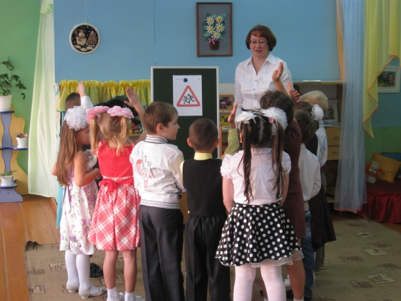
Конверт № 4
Задание от Зайчонка : Любят ли дети математику? Вспомните и расскажите, из каких чисел состоят числа 2, 3, 4, 5. /Работа за столами. Дети размещают в числовых домиках числа таким образом, чтобы числа каждого этажа вместе составляли номер домика/.
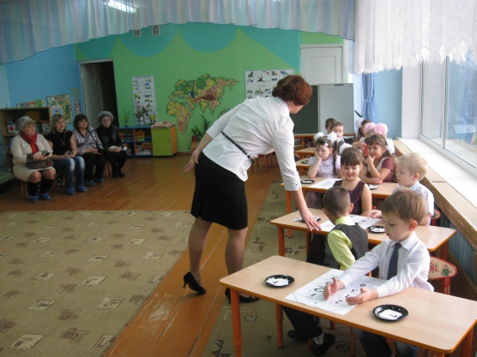
Конверт №5
Задание от Медвежонка: Я хочу пригласить вас в гости в Лесную школу, но сперва хочу узнать, знаете ли вы правила поведения в лесу.
/Презентация «Правила поведения в лесу». Воспитатель демонстрирует кадры, дети объясняют правила поведения в лесу, отражённые на слайдах/.
Конверт № 6
Задание от Лисёнка: Расскажите по картинкам правила безопасного поведения.
- Молодцы, ребята, со всеми заданиями справились. Встаньте, пожалуйста, в круг и мы с вами сейчас поиграем в игру «Поменяемся местами». Поменяйтесь местами те, :
• кто справился со всеми заданиями /дети меняются местами/;
• кто испытывал при выполнении задания какие-либо трудности /дети меняются местами/;
• кому задания показались лёгкими /дети меняются местами/;
• кто помогал своим товарищам выполнять задания правильно /дети меняются местами/;
• кому понравилась наша игра «Бросай-ка» /дети меняются местами/;
• кто сегодня узнал для себя что-то новое /дети меняются местами/;
- Я очень рада, что вам игра понравилась, а ещё ученики лесной школы приготовили вам сюрприз /Воспитатель вручает детям шоколадные медальки/.

